FATEC MOGI DAS CRUZES

CLOVIS MARCOS IRIE

FABIO HANADA

PROJETO CONDOMÍNIO

|  |
| --- |
| Trabalho da disciplina de Programação Orientada a Objetos ministrada pelo professor Carlos Alberto Bezerra e Silva. |

MOGI DAS CRUZES-SP

07/2020

1. Desenvolvimento do CRUD

1.1 Tipos de Controles

O projeto terá como tipos de controles, controle do morador, controle do corretor, controle do entregador, controle do prestador e controla do visitante.

2. Descrição do Projeto

Este projeto foi desenvolvido utilizando-se de conceitos de programação orientada a objetos, aonde cada classe se interliga uma a outra. Para a programação foi utilizado o Software NetBeans IDE 8.2, as bibliotecas Driver JDBC do Mysql e a JDK 1.8. O banco de dados utilizado foi o Mysql e o software Mysql Workbench.

3. Diagrama de classes

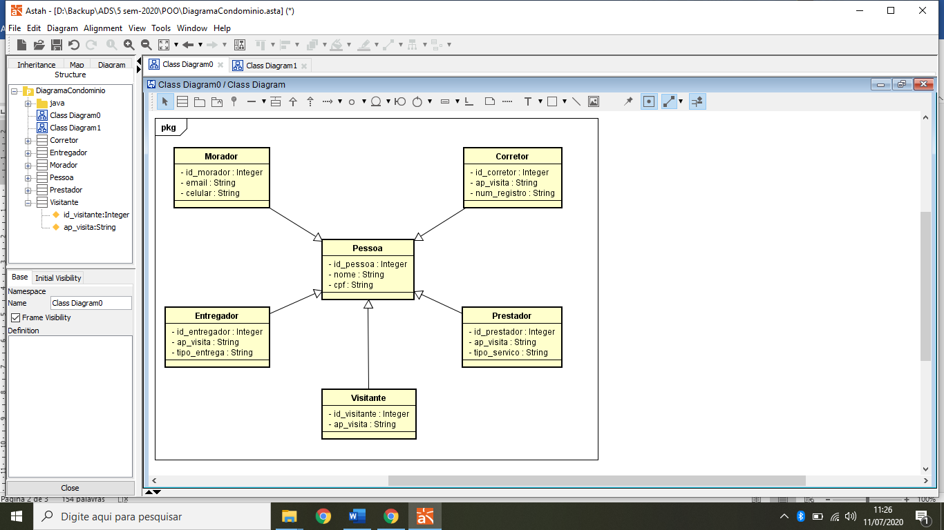

4. Estrutura MVC (Model – View – Controller)

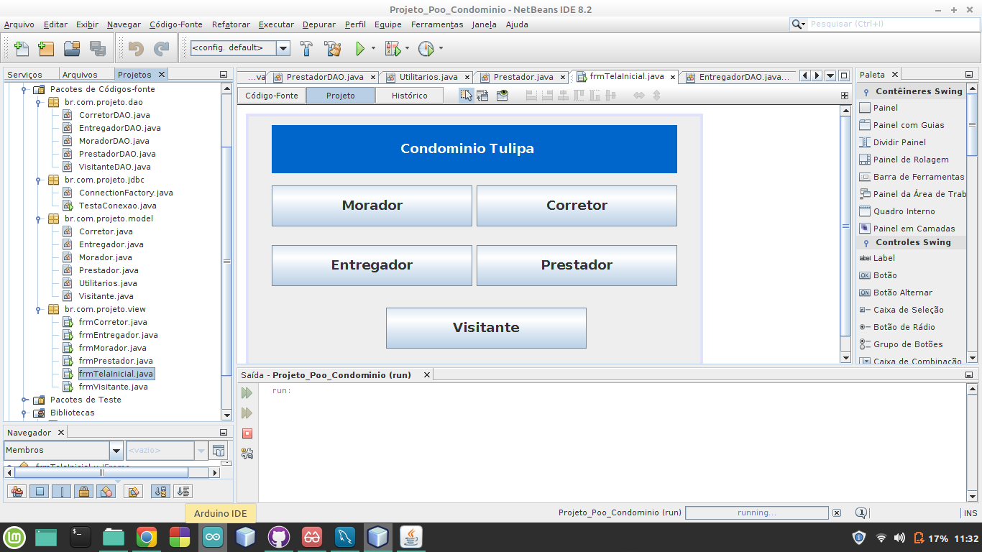

5. Banco de Dados

5.1 Script Banco de Dados

|  |
| --- |
| create database projeto_poo_condominio; |
|  |  |
|  | create table tb_morador( |
|  | id_morador int auto_increment not null primary key, |
|  | nome varchar(255), |
|  | cpf varchar(255), |
|  | email varchar(255), |
|  | celular varchar(255) |
|  | ); |
|  |  |
|  | create table tb_corretor( |
|  | id_corretor int auto_increment not null primary key, |
|  | nome varchar(255), |
|  | cpf varchar(255), |
|  | ap_visita varchar(255), |
|  | num_registro varchar(255) |
|  | ); |
|  |  |
|  | create table tb_entregador( |
|  | id_entregador int auto_increment not null primary key, |
|  | nome varchar(255), |
|  | cpf varchar(255), |
|  | ap_visita varchar(255), |
|  | tipo_entrega varchar(255) |
|  | ); |
|  |  |
|  | create table tb_prestador( |
|  | id_prestador int auto_increment not null primary key, |
|  | nome varchar(255), |
|  | cpf varchar(255), |
|  | ap_visita varchar(255), |
|  | tipo_servico varchar(255) |
|  | ); |
|  |  |
|  | create table tb_visitante( |
|  | id_visitante int auto_increment not null primary key, |
|  | nome varchar(255), |
|  | cpf varchar(255), |
|  | ap_visita varchar(255) |
|  | ); |

6. Telas

6.1 Tela Inicial

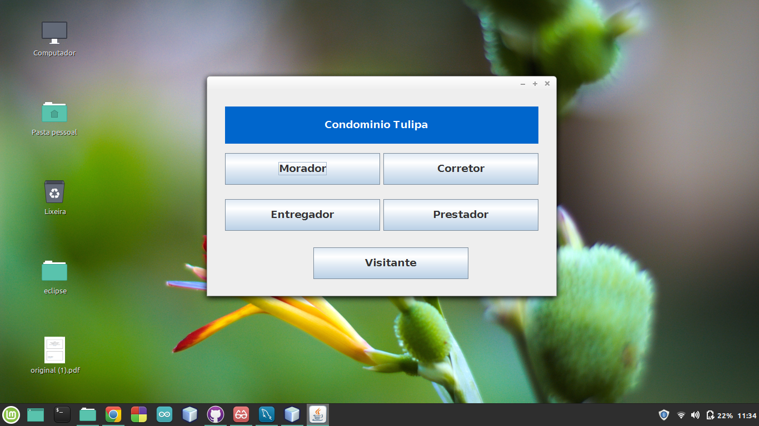

Tela inicial com os cadastros do morador, corretor, entregador, prestador e visitante.

6.2 Cadastro Morador

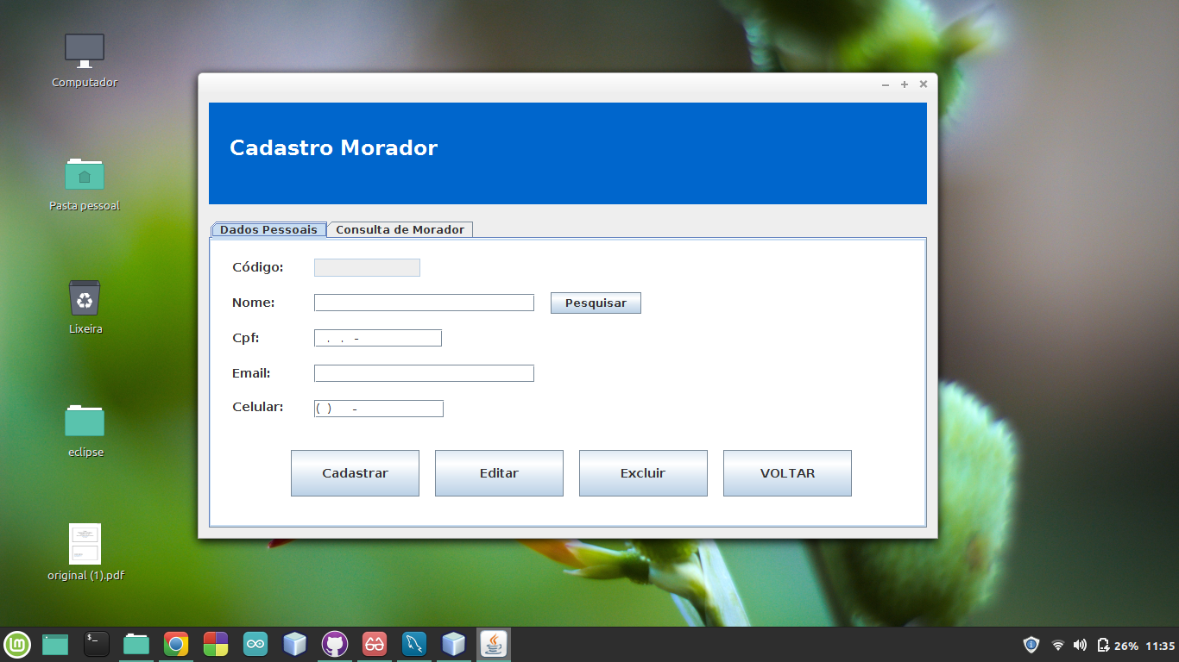

Tela cadastro morador aba dados pessoais. Quando você pesquisa um nome se este nome estiver no banco de dados a tela irá para aba de consulta de morador.

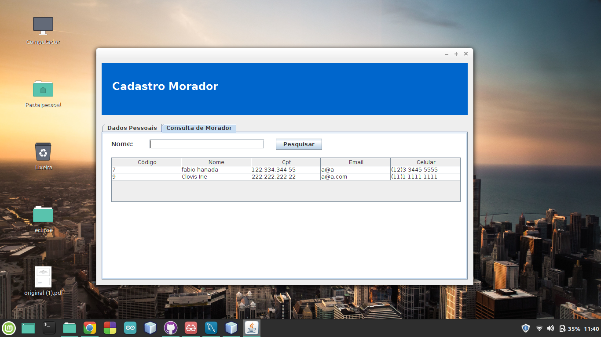

Tela consulta morador, com todos os dados inseridos na aba dados pessoais.

6.3 Cadastro Corretor

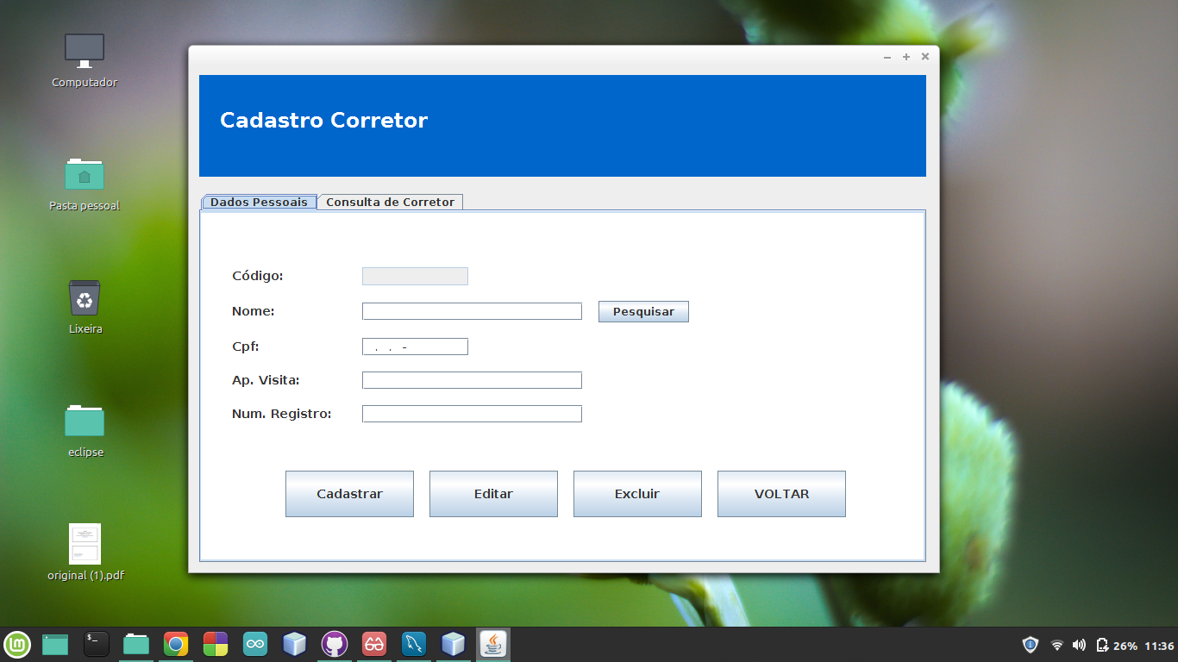

Tela cadastro corretor aba dados pessoais. Quando você pesquisa um nome se este nome estiver no banco de dados a tela irá para aba de consulta de corretor.

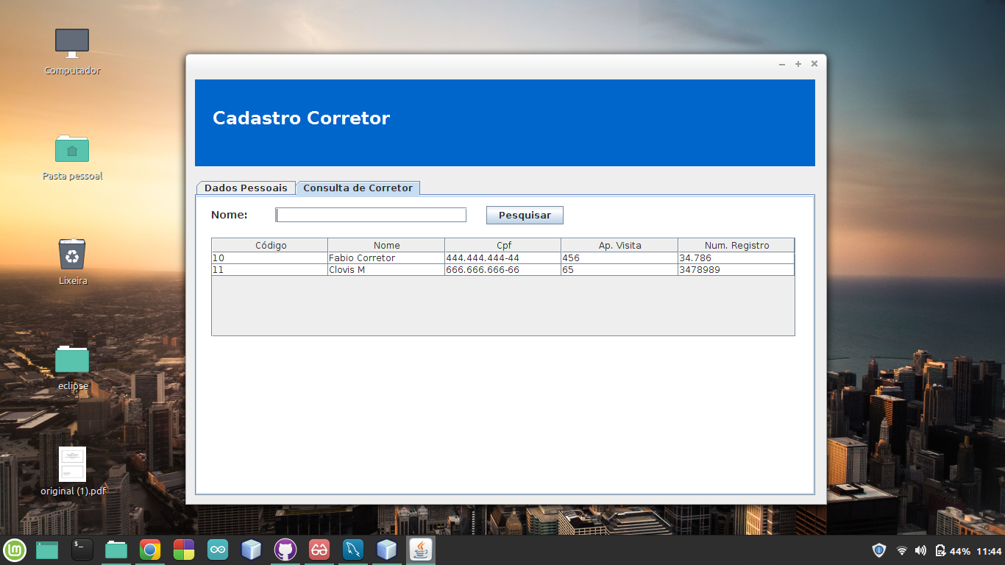

Tela consulta corretor, com todos os dados inseridos na aba dados pessoais.

6.4 Cadastro Entregador

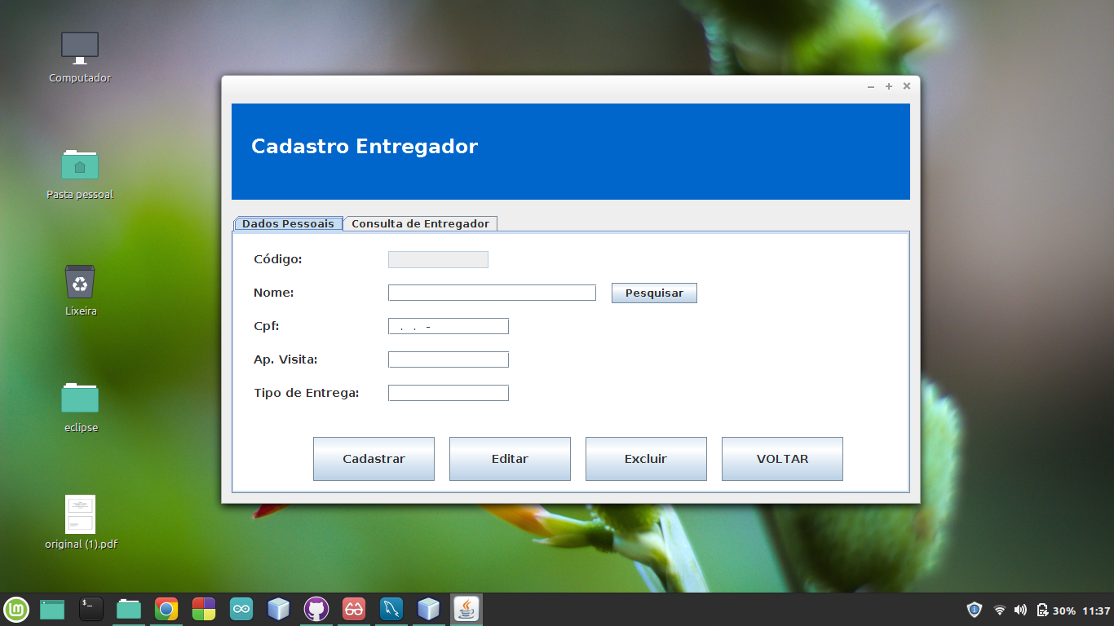

Tela cadastro entregador aba dados pessoais. Quando você pesquisa um nome se este nome estiver no banco de dados a tela irá para aba de consulta de entregador.

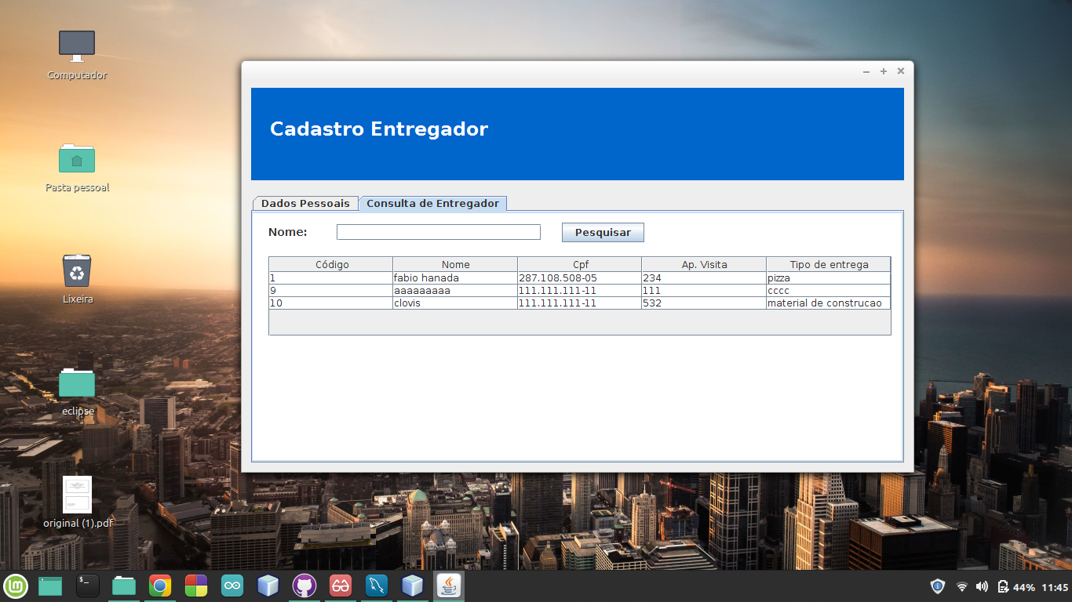

Tela consulta entregador, com todos os dados inseridos na aba dados pessoais.

6.5 Cadastro Prestador

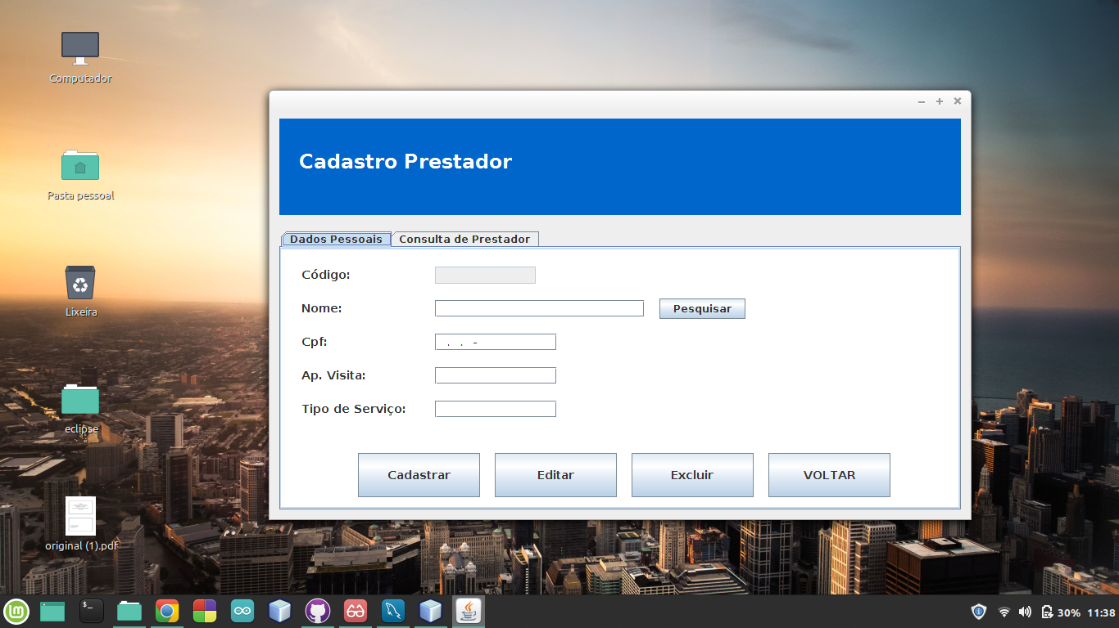

Tela cadastro prestador aba dados pessoais. Quando você pesquisa um nome se este nome estiver no banco de dados a tela irá para aba de consulta de prestador.

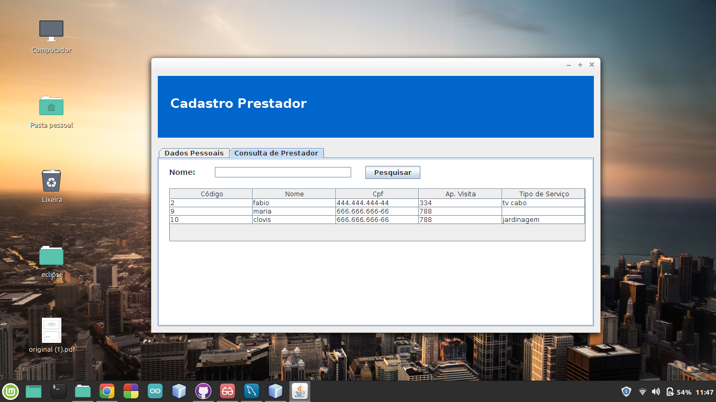

Tela consulta prestador, com todos os dados inseridos na aba dados pessoais.

6.6 Cadastro Visitante

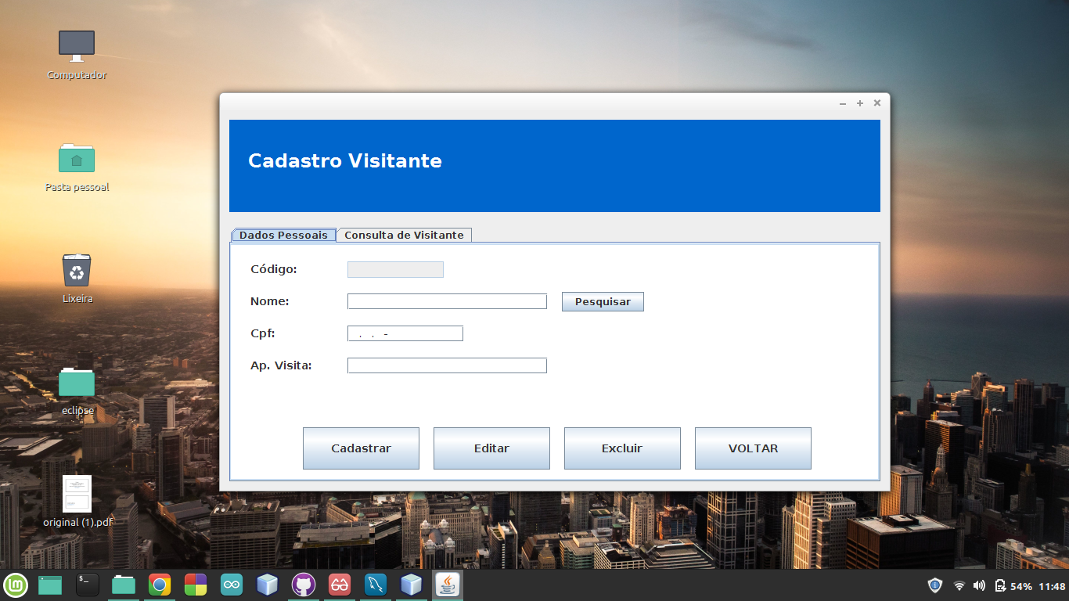

Tela cadastro visitante aba dados pessoais. Quando você pesquisa um nome se este nome estiver no banco de dados a tela irá para aba de consulta de visitante.

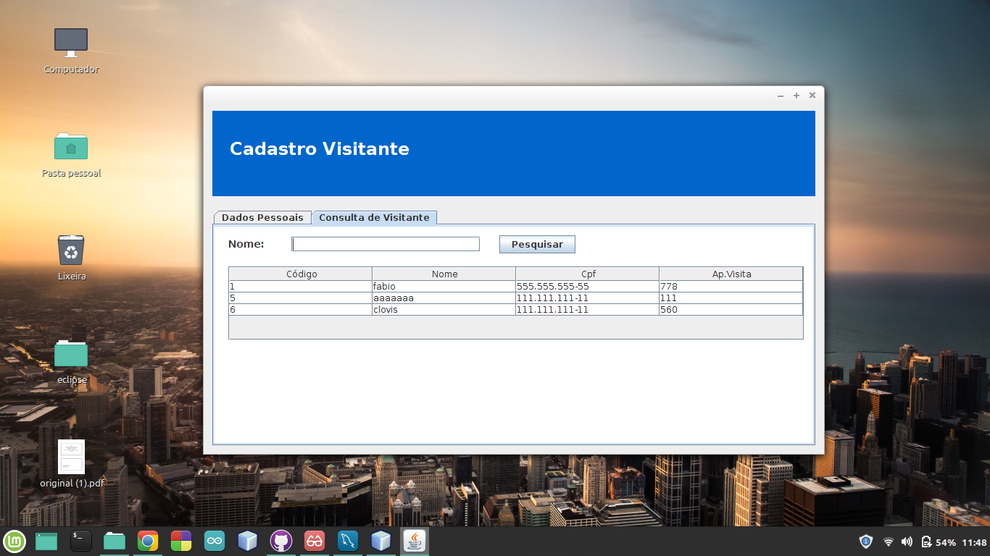

Tela consulta visitante, com todos os dados inseridos na aba dados pessoais.

Referencias

PRESSMAN, Roger S. Engenharia de Software, Uma abordagem profissional: 7. Ed. Porto Alegre: AMGH Editora Ltda, 2011.

SOMMERVILLE, Ian. Engenharia de Software: 9. Ed. São Paulo: Pearson Prentice Hall, 2011.